ESPUNA – MANAGEMENT DE LA QUALITE

INFORMATIONS ET INSTRUCTIONS D'UTILISATION
SPE 003/C
Folio 1/1
Référence 33285
DESCRIPTIF : gant pour sapeurs pompiers, type bord côte, paume en complexe résistant à l’abrasion, dos en complexe résistant au feu, entièrement doublé d’un insert imper respirant et de tricot technique résistant à la coupure, avec élastique de serrage, bord côte para aramide.

TAILLES : 6 7 8 9 10 11 (12) (13) standard 9/10

MARQUAGE   | Cet article est conforme aux exigences de la directive CEE / 89 / 686 : innocuité, confort, solidité  Il a fait l'objet de l'attestation CE de type n° 0072/076/162/12/12/0107 Ext en cours délivrée par  l'INSTITUT FRANÇAIS DU TEXTILE ET DE L’HABILLEMENT (n° 0072) - Avenue Guy de Collongue - F-69134 ECULLY  Il est soumis à un système d'assurance qualité CE de la production avec surveillance par AFNOR CERTIFICATION (n° 0333), 11 rue Francis de Pressensé F-93571 La Plaine Saint-Denis Cedex

Références normatives
EN 388 :2003 : risques mécaniques |  | EN 659+A1 : 2008 : sapeurs pompiers
 | Abrasion (paume) : 4 / 4  Coupure (paume et dos) : 5 / 5 (résultat obtenu avec le matériau de doubure)  Déchirure (paume) : 3 / 4 (résultat obtenu avec le matériau de doublure)  Perforation (paume) : 3 / 4 | 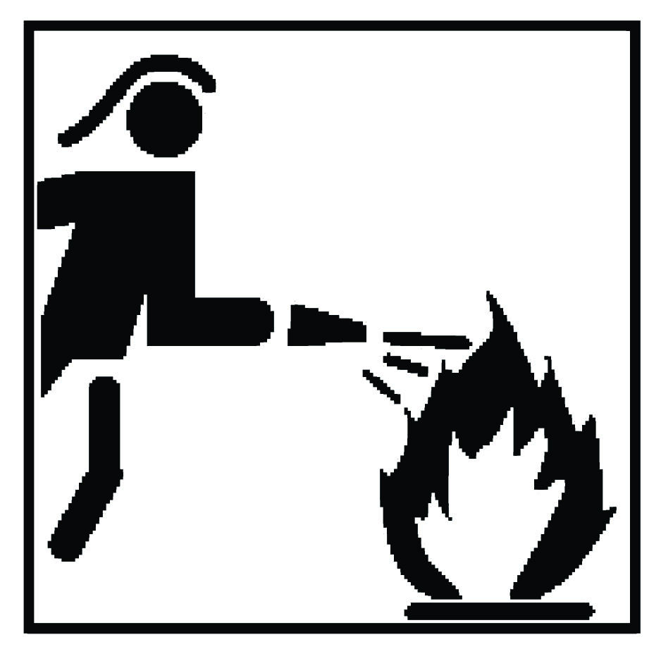 | Résistance matériau de doublure : ne fond pas, ne goutte pas  Retrait à la chaleur : < 5 % à 180 °C  Rupture des coutures : > 350 N  Durée d’enlèvement des gants : < 3 s  Pénétration à l’eau : aucune pénétration, coté paume  Pénétration produits chimiques : aucune pénétration
EN 407 : 2004 : chaleur et feu |  | EN 420 + A1 : 2009 : exigences générales
 | Comportement à la flamme : 4 / 4  Chaleur de contact (paume) : > 10 s à 250°C  Chaleur convective : 3 / 4  Chaleur radiante : 2 / 4 |  | Dextérité : 3 / 5
Possibilité de bandes rétroréfléchissantes sur le dos du gant.
Le gant ne contient pas de substances à des taux tels qu’elles sont connues ou suspectées pour avoir des effets néfastes sur l’hygiène ou la santé de l’utilisateur dans les conditions prévisibles d’utilisation.

INSTRUCTIONS D'UTILISATION : gant de protection pour sapeurs pompiers, protégeant la main lors de la lutte contre l'incendie, y compris les opérations de recherche et de sauvetage. Ce gant n’est pas destiné pour la manipulation volontaire de produits chimiques liquides, mais fournit une bonne protection contre un contact accidentel avec des produits chimiques.
Les niveaux de performance sont obtenus à partir d'essais effectués dans des conditions précisément définies par les normes. De ce fait, toute utilisation dans des conditions autres relève de la responsabilité de l'utilisateur qui doit s'assurer que le produit couvre bien le risque couru. Si nécessaire, consulter le distributeur habituel.

Equipement de protection individuelle de catégorie III

INSTRUCTIONS DE STOCKAGE ET D'ENTRETIEN : Conserver dans le conditionnement d'origine, température et humidité ordinaires, locaux couverts et aérés. Laver en machine à 40 °C (non validé par l’organisme notifié). Sécher à l’air libre. Les niveaux de performance sont obtenus sur gant neuf et non lavé. La régénération reste sous la responsbilité de l’utilisateur et les niveaux de performance ne sont pas garantis après usage et lavage.

CONTRÔLES PERIODIQUES (à effectuer chaque 3 mois à partir de la première utilisation) ET APRES CHAQUE EVENEMENT OPERATIONNEL:
Vérifier visuellement : l’absence de trou (y compris dans la doublure), l’absence de détérioration de la couche externe de la paume, la non défection des coutures (en particulier coutures du bout des doigts et couture du gant avec le crispin), l’accrochage correct des bandes auto-agrippantes, la tenue de la patte auto agrippante au crispin, la lisibilité de l’étiquette.
Vérifier tactilement : le non durcissement des doigts, la bonne tenue de la doublure en bout de doigt (par légère traction), l’étanchéité du gant (en plongeant la main gantée dans l’eau).


ESPUNA SAS - 44, bd Ferdinand Buisson - Route de Luc
BP 110 F-11205 LEZIGNAN-CORBIERES
Tel. : (33) 4 68 27 05 72 - Fax : (33) 4 68 27 28 38 - Email : info@espuna.fr

